«ГДЗ контрольные и диагностические работы по математике за 4 класс Нефедова ФГОС(Дрофа 2016)»

Математика относится к ряду точных наук, а значит, ученики, выполняя задания, примеры и задачки, непременно столкнутся с трудностями, разобраться с которыми поможет решебник.
ГДЗ контрольные и диагностические работы по математике за 4 класс Нефедова ФГОС
«ГДЗ контрольные и диагностические работы по математике за 4 класс Нефедова ФГОС(Дрофа 2016)» - это набор правильных ответов на задачи, раскрытые в изучаемом курсе. Частенько при изучении новой темы ребенок сомневается в точности своих выводов, и тут на помощь ему придет решебник.
Благодаря ему школьник научится использовать различные приемы устных вычислений, решать задачи на движение нескольких объектов и многое другое.

Плюсы ГДЗ по математике

Используя дополнительное пособие с готовыми результатами, важно, чтоб ребенок не просто переписал результат. Нужно, чтоб он понял, почему принято именно такое решение, какие ошибки допущены. Преимуществами ГДЗ являются:
- Возможность повторно пройтись по изученному, чтоб закрепить приобретенные знания.
- Самостоятельно протестировать уровень своей подготовки.
- Увидеть несколько вариантов решения задачи.
- Меньше времени тратится на подготовку к следующему уроку, поскольку готовый материал всегда под рукой.

Также решебник позволит глубже изучить новую тему, заполнить пробелы в знаниях.

Особенности ГДЗ по математике.

Веб-проект ГДЗ позволяет найти необходимую информацию в любое время. Ответы всегда правильные, поскольку неоднократно проверены преподавателями.
Сам решебник представляет собой сборник готовых ответов, особенности которого заключаются в следующем:
- каждая работа разделена на четыре варианта (1 и 2 - более простые, а 3 и 4 - повышенной сложности);
- рассматриваются разнообразные задачи на действия с величинами: площадь, масса, время;
- содержание полностью соответствует учебнику по математике, что позволяет легко найти нужное решение;
- где возможно, предоставлены варианты ответов.
Пособие настолько просто и легко в управлении, что ученик 4 класса вполне может справится с проверкой без помощи взрослых.

«ГДЗ контрольные и диагностические работы по математике за 4 класс Нефедова М.Г. ФГОС(Дрофа 2016)» - необходимый атрибут школьника в процессе обучения.
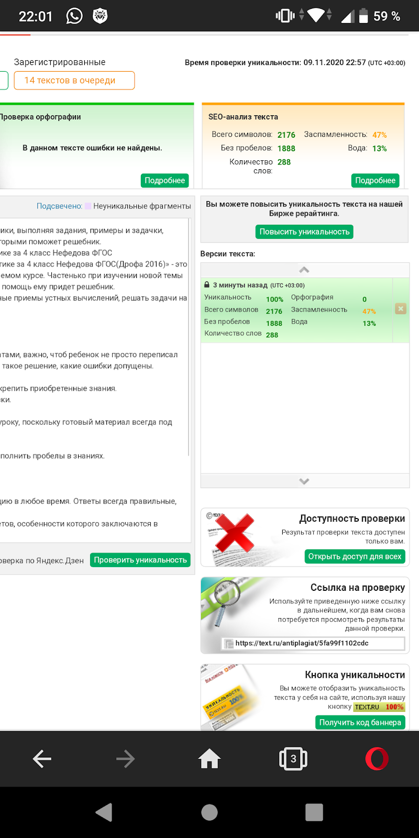https://text.ru/antiplagiat/5fa99f1102cdc

